PORTFOLIO DE COMPÉTENCES — BUT R&T 2 (parcours ROM)
SAÉ 3.ROM.04 — Déployer un service de téléphonie multi-sites
Téléphonie sur IP (IPBX 3CX) & QoS
Document de preuve — Léo Ponthieux
Compétences visées : ROM2 (AC25.01 · AC25.02 · AC25.03) · RT2 (AC22.03) · RT1 (AC21.02)

Contexte
Cette SAÉ visait à déployer un service de téléphonie sur IP pour une entreprise multi-sites. J'ai installé et administré un IPBX 3CX (création des utilisateurs/extensions, softphones), mis en place les fonctionnalités métier (messagerie, groupes d'appels, renvois selon les horaires de bureau, file commerciale) et intégré un pare-feu. La démarche s'accompagne d'une politique de QoS pour garantir la qualité des flux voix.
Savoirs, savoir-faire et savoir-être mobilisés
Savoirs (connaissances) : ToIP/VoIP, protocole SIP, rôle d'un IPBX, plan de numérotation, groupes d'appels et règles de routage d'appels, horaires de bureau, QoS (priorisation des flux temps réel), notions de pare-feu appliquées à la voix.
Savoir-faire : Installation et configuration de 3CX (VM), création et connexion d'utilisateurs sur softphone, mise en place de répondeurs et de transferts conditionnels, configuration d'un pare-feu, tests d'appels et de visioconférence.
Savoir-être : Sens du service rendu à l'utilisateur, rigueur de configuration, validation systématique par des tests réels.
Tâches réalisées et résultats
- Création de la VM 3CX et configuration des utilisateurs (ex. extension 100 LEOPONTHIEUX, 102 PARENT).
- Appel test 100 → 102 fonctionnel, suivi du changement de statut des utilisateurs.
- Service de messagerie opérationnel (indicateurs « en train d'écrire » et « message lu ») et visioconférence validée.
- Partie IPBX : installation, personnalisation des informations de la VM, reconnexion des utilisateurs.
- Répondeurs numériques et groupes d'appels intégrant les horaires de bureau.
- Transferts conditionnels : renvoi vers un collègue (Marion) en cas d'absence ou de bureau fermé ; file pour le commercial.
- Intégration d'un pare-feu pour sécuriser le service.

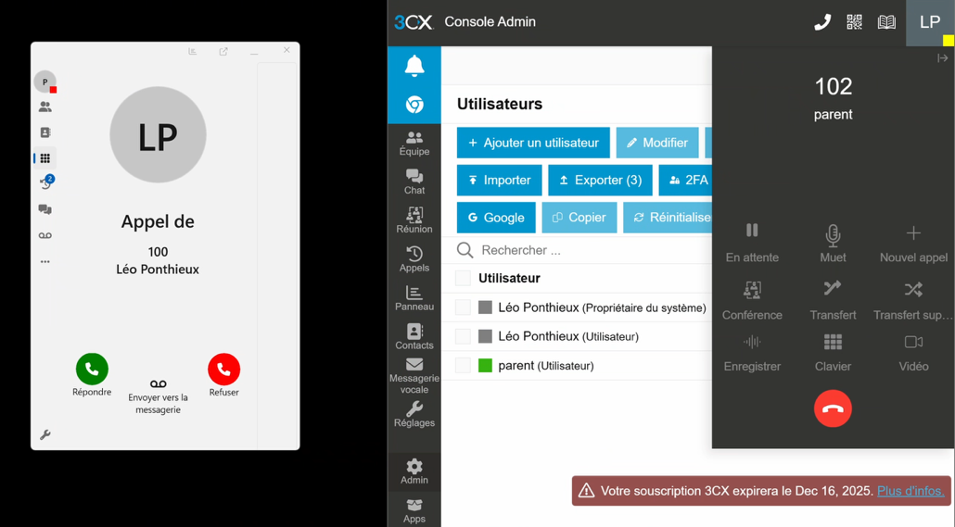
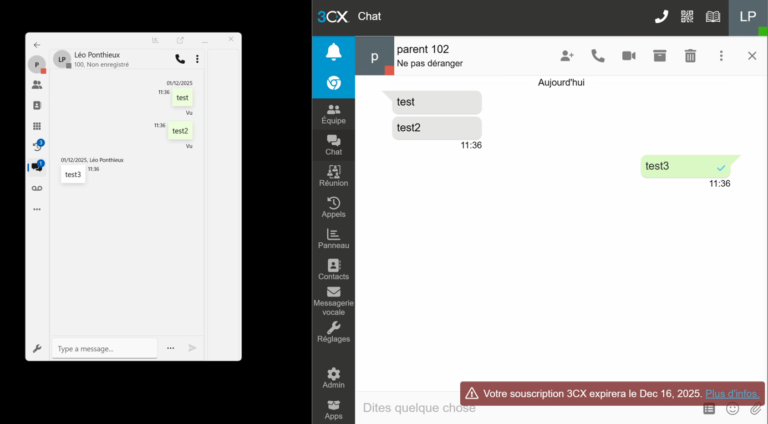

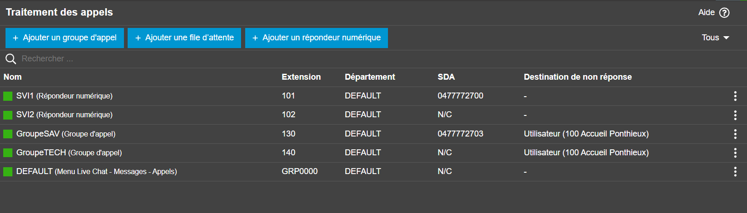
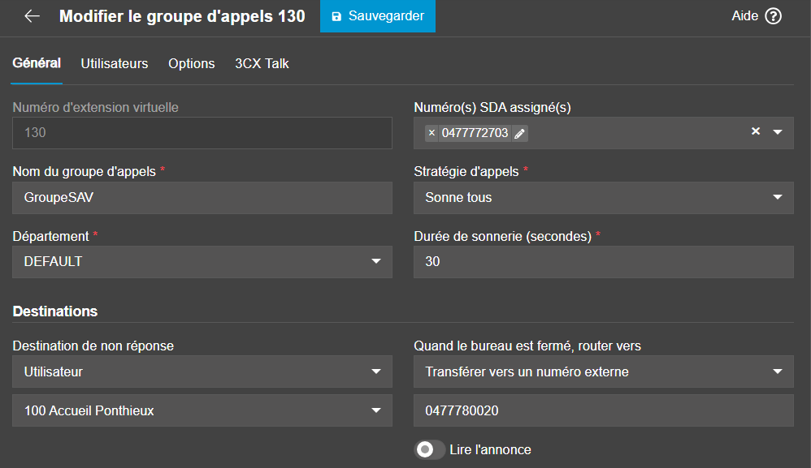
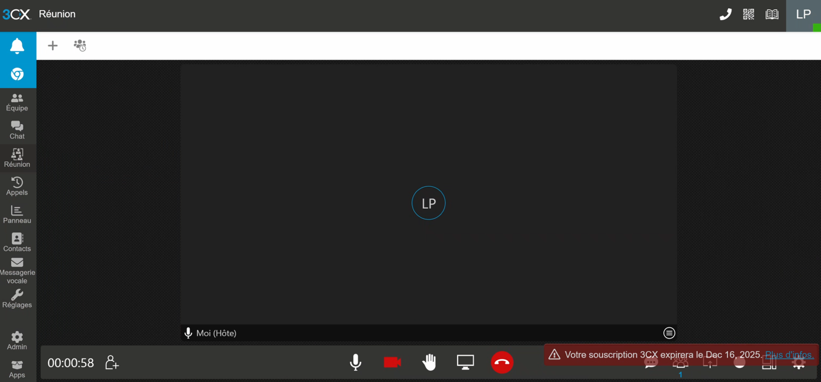
Problèmes rencontrés et solutions
- Prise en compte des modifications de la VM IPBX → redémarrage nécessaire pour valider les nouveaux paramètres.
- Gestion des appels hors horaires → mise en place de règles de renvoi conditionnel (horaires de bureau, indisponibilité).
Analyse réflexive (modèle de Gibbs)
Avant l'action — Je voulais comprendre concrètement comment fonctionne la téléphonie d'entreprise moderne. J'avais prévu de partir des utilisateurs (cas simple) avant d'ajouter les fonctions avancées (groupes, renvois).
Pendant l'action — Réussir un premier appel entre deux extensions, puis une visioconférence, a rendu le projet très vivant. J'ai aimé raisonner « expérience utilisateur » (que se passe-t-il quand personne ne répond ?).
Après l'action — J'ai découvert un domaine entier (communications unifiées). Si la situation se représentait, j'approfondirais la sécurisation SIP (chiffrement TLS/SRTP) et le dimensionnement réel du lien opérateur.

Léo Ponthieux — Portfolio BUT R&T 2 ROM — leoponthieux.fr

